## dachser_inteligent_logistics

Tlačová správa V Bratislave, 11. 12. 2020

**Agilita siete**

**Pre komplexné logistické siete platí nasledujúce − čím užšie sú jednotlivé huby prepojené, tým pevnejšie sú logistické siete a tým väčšia je aj ich flexibilita, akú môžu ponúknuť zákazníkom z rôznych sektorov, a to aj v čase krízy. Niektoré huby dokonca zaisťujú ďalšie vysoko konsolidačné úlohy. V spoločnosti DACHSER sú známe ako Eurohuby.**

**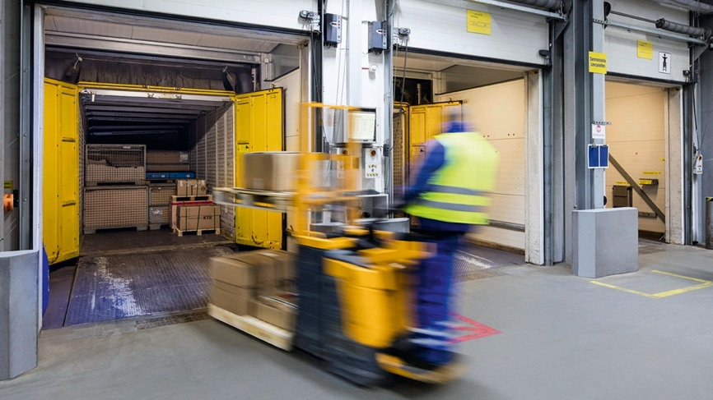**Eurohuby spoločnosti DACHSER boli plné sily počas vlny koronavírusu na jar

Nákladné vozidlá spoločnosti DACHSER sú nepretržite na ceste do destinácií po celej Európe. Tempo určujú 3 Eurohuby v Überherrne, Bratislave a Clermont-Ferrande. V týchto huboch spoločnosť DACHSER dáva dohromady náklad na prepravu po celej Európe, ak neexistuje žiadne priame spojenie. Každú noc tak na centrále aj v skladisku prebieha množstvo aktivít, kedy sa tovar neustále prijíma a odosiela. Prevádzka Eurohubu sa zameriava na zásobovanie celej európskej siete. „*Eurohuby sú neziskové centrá bez vlastnej zákazníckej základne. Ich jediným účelom je tak prepojiť jednotlivé európske pobočky v rámci prepravného rozvrhu,*" vysvetľuje Jens Lengefeld, Head of Partner Hub & Traffic Organization v spoločnosti DACHSER. Lengefeld navyše dodáva, že huby umožňujú spoločnosti DACHSER ponúknuť svojim európskym zákazníkom pridanú hodnotu tým, že im umožnia dosiahnuť akýkoľvek cieľ v Európe veľmi rýchlo. V závislosti od vzdialenosti sú dodávky uskutočnené do 24, 48 alebo 72 hodín.

**Integrácia všetkých európskych destinácií**

„*Dosahovanie prevádzkovej a plánovacej excelentnosti v oblasti riadenia dopravných sietí je jediný spôsob, ako zabezpečiť potrebnú úroveň kvality, služieb a zodpovednosti,*" hovorí Michael Schilling, COO Road Logistics a hlavný architekt celoeurópskej siete DACHSER. „*Naším cieľom je selektívne a systematicky konsolidovať náklad, aby sme mohli riadiť konektivitu našich Eurohubov, rozširovať ich a integrovať všetky európske regióny. Týmto spôsobom môžeme lepšie využiť kapacitu a tým zlepšiť ako ziskovosť, tak ekologickú udržateľnosť našich prepráv*," dopĺňa Michael Schilling.

Prvým Eurohubom siete DACHSER sa stal v roku 2002 Überherrn. Vďaka svojej polohe na francúzsko-nemeckých hraniciach sa vzápätí stal kľúčovým hubom pre obe krajiny a ich európske cieľové trhy. V roku 2011 vznikol ďalší Eurohub, tentoraz v Bratislave, ktorý rozšíril možnosti vo východnej Európe. V tom istom roku sa začali operácie v ďalšom Eurohube v Cleremont-Ferrande, čo spoločnosti DACHSER umožnilo úspešne dokončiť pôvodnú stratégiu 3 Eurohubov pre komplexné európske pokrytie so zaručenými časmi dodania. „*Tieto centrálne riadené Eurohuby fungujú ako chrbtica európskej logistickej siete*," hovorí Lengefeld.

Európska sieť spoločnosti DACHSER je silná hlavne vďaka približne 2450 domácim a ďalším 1400 medzinárodným (v rámci Európy) linkám medzi jednotlivými pobočkami. To je sila, ktorú ešte viac posilňujú Eurohuby a ich efektívne prepojenie európskych regiónov, čo sieť umožňuje. „Pomáhame pobočkám s malým počtom priamych trás tým, že im ponúkame transportný plán, ktorý je starostlivo a presne na minútu naplánovaný. To im umožňuje ponúknuť zákazníkom všetky potrebné destinácie," hovorí Lengefeld. Ďalej dodáva, že rozšírenie portfólia Eurohubu v Clermont-Ferrand a zahrnutie dovoznej a vývoznej prepravy, povýšilo toto stredisko vo Francúzsku na centrum pre celú Európu. To z neho robí významný hub pre francúzskych zákazníkov, ktorí potrebujú prepravu do európskych destinácií, ale aj pre európskych zákazníkov s cieľovými trhmi vo Francúzsku.

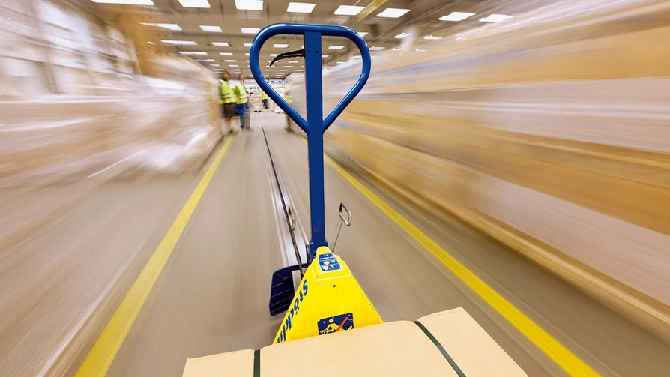Centrálne riadený Eurohub funguje ako chrbtica európskej logistickej siete

**Je potrebné dbať na širší kontext**

Lengefeld hovorí, že rôzni hráči v sektore by mali vždy sledovať čo sa deje "za rohom" a dbať na širší kontext ich aktivít. „*Centrála v Kemptene nastavuje manažérom v Eurohuboch jasné pravidlá a pokyny, čo vytvára rovnováhu v záujmoch hubov a siete*." Ako neziskové centrá musia Eurohuby slúžiť vždy celej sieti a poskytovať služby vysokej kvality. Zákazníci ťažia nielen zo spoľahlivosti systému, ale tiež môžu vďaka Eurohubom a optimalizácii tiež ušetriť náklady na regionálne sklady. Pritom budú stále dodávať zásielky do mnohých krajín s pevne stanoveným časom.

Koronavírusová pandémia a kvôli nej opakovane narušené a niekedy úplne prerušené dodávateľské reťazce, premenili udržiavanie rovnováhy v logistickej sieti na skutočnú výzvu, ale aj na nové príležitosti. „*Počas prvých mesiacov na začiatku tohto roka boli Eurohuby plné síl,*“ uvádza Lengefeld. „*Prevzali náklady z pobočiek, ktoré boli kvôli obmedzenej prevádzke prakticky nútené narýchlo zastaviť priamu prepravu. Bola tak naďalej zabezpečená fungujúca sieť pre zákazníkov – bez akéhokoľvek poklesu kvality alebo mimoriadnych prirážok. Logistická sieť sa môže spoliehať na to, že Eurohuby vždy zabezpečia plynulý, rýchly a efektívny chod nákladu bez toho, aby sa znížili normy kvality*.“

**Základné informácie o spoločnosti DACHSER Slovakia a. s.**

História spoločnosti DACHSER sa začína v roku 1995, kedy bola založená spoločnosť Lindbergh Air Freight, s.r.o. Zameranie aktivity spoločnosti v prvom roku bolo v poskytovaní kompletných zasielateľských služieb pri preprave leteckých zásielok. Následne po predložení požiadaviek od zákazníkov sa aktivity rozvinuli aj na poskytovanie námornej a pozemnej prepravy. V roku 2004 sa spoločnosť stáva súčasťou nemeckej logistickej spoločnosti DACHSER a až do roku 2009 vystupuje na trhu pod menom LINDBERGH & DACHSER a. s. Od 1. 1. 2010 spoločnosť pôsobí na trhu pod obchodným menom DACHSER Slovakia a. s. Premenovaním bol zavŕšený integračný proces spoločnosti do celosvetovej siete koncernu DACHSER. V súčasnosti má DACHSER na Slovensku 5 pobočiek, v ktorých pracuje pres 200 zamestnancov.

**Základné informácie o skupine DACHSER**

Rodinná spoločnosť DACHSER so sídlom v nemeckom Kemptene je popredným európskym poskytovateľom logistických služieb. DACHSER poskytuje komplexnú prepravnú logistiku, skladovanie a individuálne zákaznícke služby v troch obchodných oblastiach: DACHSER European Logistics, DACHSER Food Logistics a DACHSER Air & Sea Logistics. Ponuku dopĺňajú ďalšie služby ako kontraktná logistika, konzultácie a poradenstvo a špecifické riešenia prispôsobené na mieru jednotlivým odvetviam. Vďaka komplexnej dopravnej sieti ako v Európe, tak i v zámorí a informačným technológiám, ktoré sú plne integrované do všetkých systémov, poskytuje DACHSER inteligentné logistické riešenia po celom svete. V súčasnosti zamestnáva zhruba 30 600 ľudí v 399 pobočkách po celom svete. Za rok 2018 zrealizoval cca 83,7 miliónov zásielok s hmotnosťou 41,3 miliónov ton. Celkový obrat koncernu DACHSER v roku 2018 predstavoval 5,6 miliárd eur. Pre viac informácií navštívte [www.dachser.sk](http://www.dachser.sk).

Pre viac informácií prosím kontaktujte:

**Crest Communications a. s.**

Anna Palfiová

PR manager

Tel.: +421 903 664 575

E-mail: [anka.palfiova@gmail.com](mailto:anka.palfiova@gmail.com%20)

**DACHSER Slovakia a.s**.

Martin Štiglinc

Sales Manager European Logistics

Tel.: +421 2 6929 6180

Fax: +421 2 6929 6197

E-mail: [martin.stiglinc@dachser.com](mailto:martin.stiglinc@dachser.com)

www.dachser.sk